十三岁暴徒记者，揭了谁的画皮？

原创 有里儿有面 [有理儿有面](javascript:void(0);)

**有理儿有面**

微信号 youli-youmian

功能介绍 你说是不是

2020-05-13[原文](https://mp.weixin.qq.com/s?__biz=Mzg3MjEyMTYyNg==&mid=2247491330&idx=1&sn=32aefce48dae0b8cacbd36082e62021b&chksm=cef54b77f982c2611e3068a0fceaf0f53c3f36d9a88667b7b6fb372add768e683c0d2f082fc1&scene=27#wechat_redirect&cpage=75) 发表于

收录于合集



5月10日母亲节，本应该是孩子好好陪伴母亲、感恩母亲养育之恩的日子。但是香港反对派看到疫情渐缓，赶紧发动他们的炮灰上街破坏。那些被视为炮灰的曱甴们，根本没有基本的家庭伦理道德观念，哪里顾得上母亲节。只要觉得病毒不威胁到自身安全，就赶紧出来闹事。

据5月11日香港警方通报：自10日下午起，有人在港九各区商场聚集及高叫口号。10日晚，有人继续于旺角一带集结，并以杂物堵路及纵火。警方到场劝吁聚集者离开，多次警告无效后，展开驱散行动。截至11日12时，香港警方共拘捕约230人，年龄在12岁至65岁之间，警方谴责示威者漠视政府防控疫情的相关法例，参与或组织受禁群组聚集。

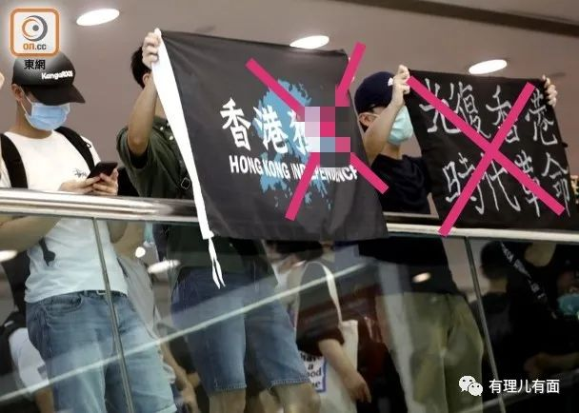

在这次拘捕的暴徒中，最引人注目的就是一名年仅13岁、自称是学生记者的暴徒。当夜海港城商场内，有身穿黑衣示威者高喊口号及展示标语，在警方驱散人群期间，发现一名身穿写有“记者”字样背心的13岁男童与一名16岁少女涉嫌违法。警方将2人带至尖沙咀警署调查。由于未成年，该两名曱甴“童工”被训诫后，获准离开。

这么好的诋毁警队素材，乱港势力怎么能错过机会炒作。油尖旺区议会副主席余德宝陪同男童母亲到警署接受媒体采访。该乱港派副主席称，两名未成年人均为Student Depth Media(深学媒体)的学生记者，批评警方是无理执法。

乱港派议员是来吃人血馒头的，那么母亲总该最爱自己的孩子吧，可母亲怎么说呢？

男童母亲表示：警察告知她有监护责任，如果男童下次再出现在该类现场，将追究母亲法律责任。但其觉得，现时情况千年难得一见，对儿子是一个重要成长阶段，让他学习面对大场面。这位母亲强调儿子采访前会判断风险，如果采访属高危则会阻止他，但相信之后因被警戒下而拒绝再让儿子采访。

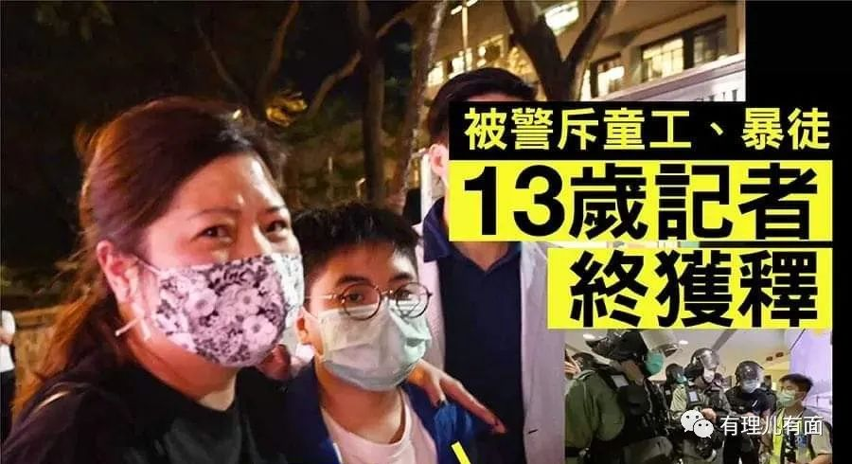

一名母亲，竟然认为未成年孩子出现在黑衣暴徒聚集犯罪的地方叫“大场面”，还认为这是一个成长阶段。真想问问这位母亲，战争是大场面，那为什么香港那么多越南难民不留在本国“学习”越战的“大场面”，却跑到香港来当难民呢？

**媒体乱象**

再说回这位13岁男童，他确实属于一个叫“深学媒体”的“记者”。“深学媒体”是啥？有理哥扒了下，这是个2020年2月成立，自称由8名来自不同中学的中学生组成的网络新闻媒体。那不就是个自媒体了？你一个自媒体，也能发记者证？那有理哥能不能来个粉丝大抽奖，抽中的粉丝我也发张有理记者证？然后拿着相机去闹事现场阻挠警察执法？大家觉得荒唐吗？！

但是就是这种荒唐事，在香港确实合法。只要花数千元，就能在香港注册个媒体，然后发记者证。当然这种五花八门无法证实真伪的记者证，在采访时会不会被承认，就不太好说了。

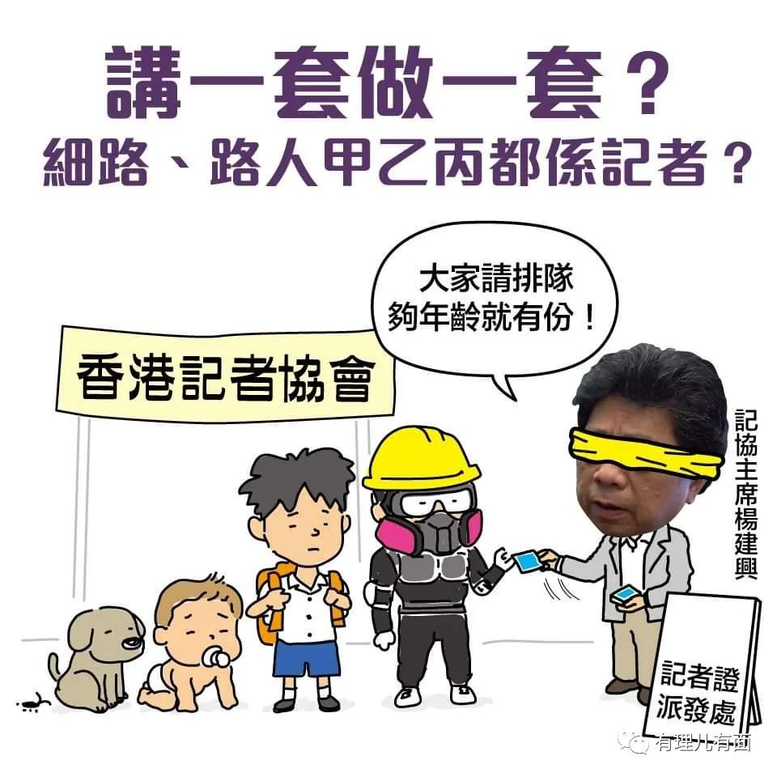

这种滥竽充数的“媒体”滥发记者证，加上接受美国NGO基金资助的香港记者协会也给反中乱港者滥发记者证，导致每次曱甴聚集闹事时，披着记者马甲的暴徒，成为堵在警察执法第一线的障碍。

记协和所谓的媒体滥发记者证，小孩子拿上这所谓的记者证就要去做炮灰吗？不止做炮灰，还是心甘情愿，母亲支持去做炮灰。为什么会这样？这就离不开香港的教育制度了。

**教育养蛊**

香港中小学多次被曝出，出现仇恨国家、仇视警察的教育。

去年香港《大公网》就报道过，香港一所学校教材又现美化学生暴力内容。在教材中将破坏港铁、马路纵火、肆意袭警的学生塑造成“抗催泪弹战士”，而警察的依法执勤、维护治安竟被歪曲成“滥捕示威者”。

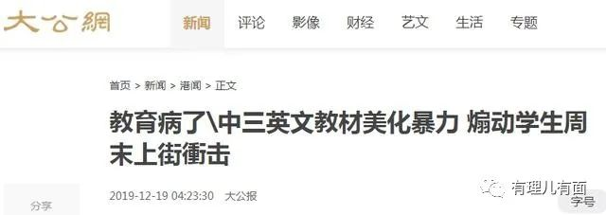

今年5月8日，《大公报》再披露另一所中学，公然利用“通识课”这门必修课，对学生进行“港独”教育。还有许多港媒报道指，甚至一些学龄前小朋友在幼儿园就开始接受黄丝幼师的仇警教育。

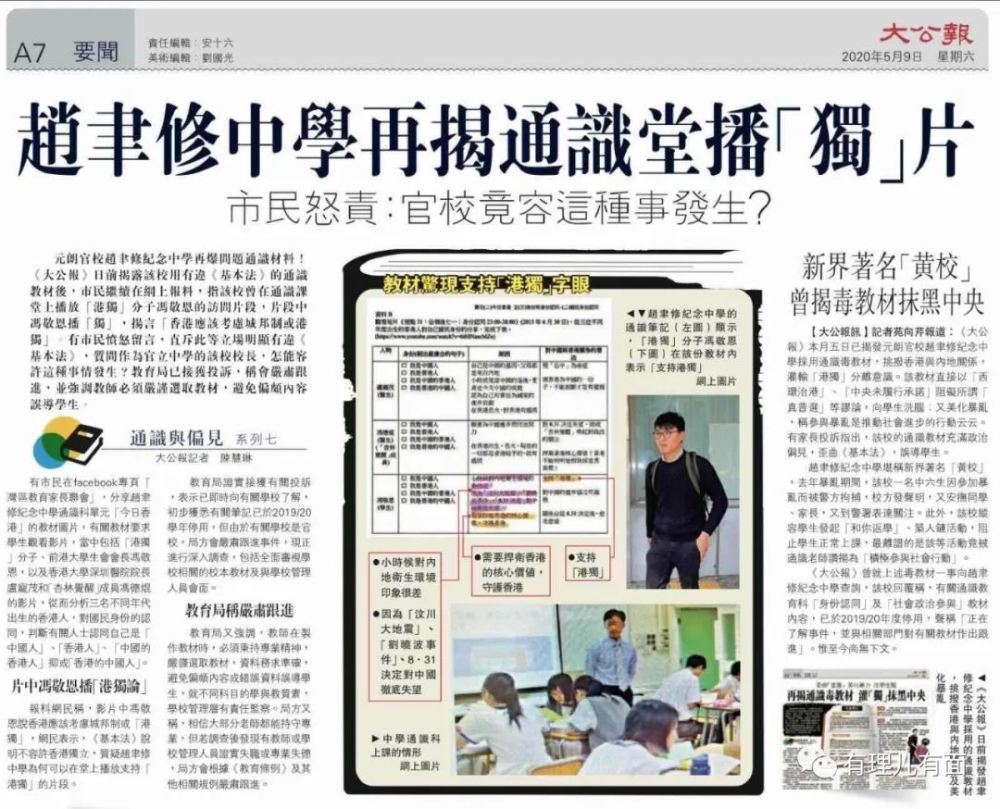

孩子从小进学校被洗脑，而父母在社会上被黄媒洗脑，这种环境下成长的孩子没有荣辱心，对恶行更没有羞耻感，对道德和法治没有底线也不知敬畏，很容易成为反社会的角色。

香港教育体系常年被反华势力控制。从当年英国人离开香港前就在香港各大学布下大量棋子，到时至今日香港各大学成为最激进的港毒阵地。去年我们看到香港理工大学、香港中文大学的“曱甴立国之乱”，正是这个事实的表现之一。

香港高校的通识教育在很大程度上是由美国操控的。比如由美国驻港领事馆主导及资助的香港中文大学组织香港美国中心(港美中心)，执行的就是美国国务院教育及文化事务局辖下的“福布莱特计划”(Fulbright Program)，表面声称推动学术交流，但最新2020年美国国务院文件直指该计划只是达到其国防及外交政策的政治手段。

2012年左右，香港在实施高中及大学“三三四”学制改革的時候，美领馆就以协助改革为名，输入25名“福布莱特学者”来港，由港美中心搭桥，渗透进香港8所大学，设计通识教育课程、执教及培训，变相操控香港高等教育重要课程。

通过大学源源不断为社会，特别是香港的中小学教育系统输送各种有“毒”人才，造成许多教育工作者都是洗脑出来的“毒”师。

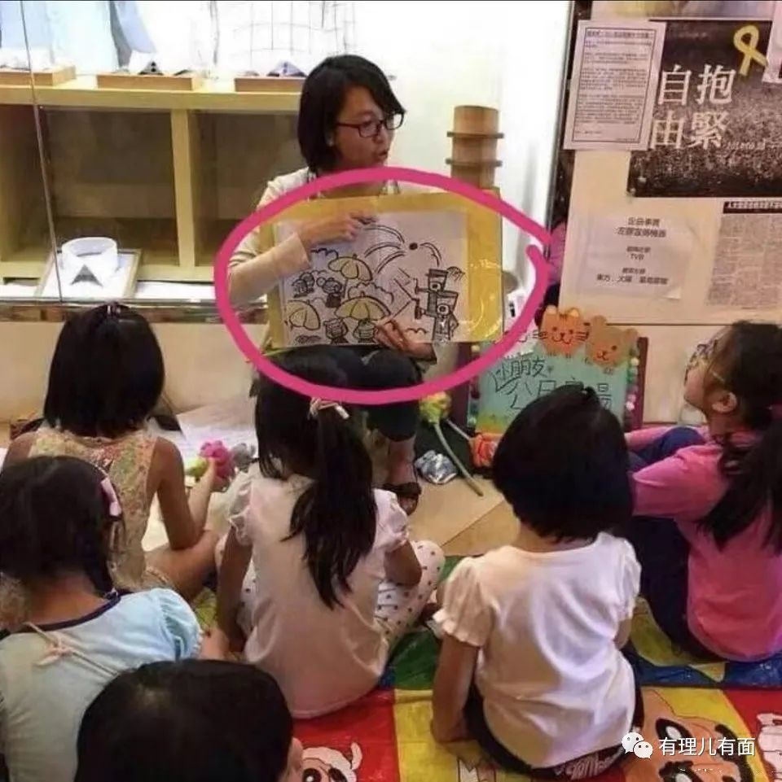

走上教育岗位后，“毒”师们又在美国非政府组织美国民主基金会资助的另外一个协会——香港教育专业人员协会（简称教协）的统一安排下，有组织有计划的毒害香港青少年。因此，现在很多00后、10后的香港青年、小朋友，在他们“培养”下，也在逐步黑化成为曱甴幼虫。例如，这个13岁的暴徒记者。

**拨乱反正**

我们网友都能看到的事，香港特区政府能看不到吗？

去年7月份，全国政协副主席、首任行政长官董建华就曾说过：推行通识教育、改革中史课程，是导致现时青年出问题的重要原因。通识教育完全失败，要想办法改。

5月11日，香港特首林郑月娥表示，教育不可以成为“无掩鸡笼”（不设防），出了问题必须处理。有人有心在校园内传播失实、偏颇的歪理，除了通识科之外，语文及英文等其他科目也会“被渗入”，需要有人把关。除了特区教育局之外，办学团体及学校的管理层，每一个位置都有把关的功能，要保障心智未成熟的学生不被歪理荼毒。特区政府指出，已设6个工作小组负责不同教育范围的工作，其中包括检讨课程。

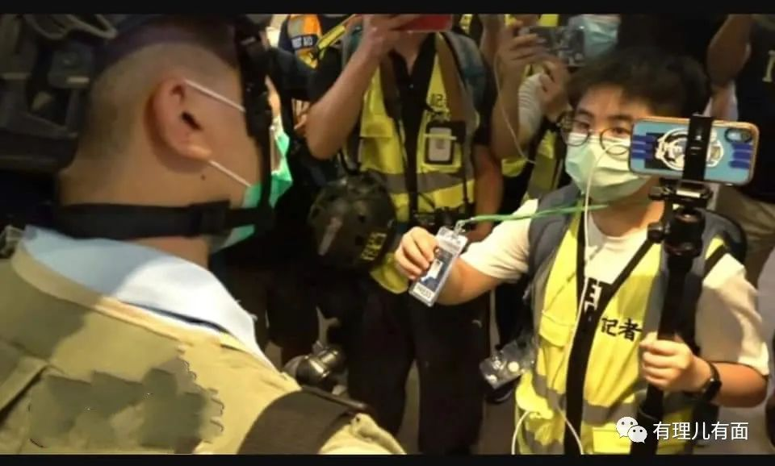

13岁暴徒记者对比起持续至今的“修例风波”只是一个小事，但也再次反映出香港媒体、教育制度存在的巨大问题。特区政府已经看到了问题所在，正在着手解决中。希望这次的措施和力度是空前和彻底的，因为只有这样，香港社会才能从根本上一点点的重回正轨。

希望这种对香港未成年人的荼毒悲剧不再重演！





**关注公众号：**

**有理儿有面**

**理   性｜   揭   秘｜   探   讨**





有里儿有面

**微信扫一扫赞赏作者** **赞赏**

已喜欢，对作者说句悄悄话

取消

**发送给作者**

**发送**

最多40字，当前共字

 人赞赏

上一页 1/3 下一页

长按二维码向我转账

受苹果公司新规定影响，微信 iOS 版的赞赏功能被关闭，可通过二维码转账支持公众号。

### 精选留言

用户设置不下载评论